Игрушки, способствующие благополучному развитию
ребёнка.

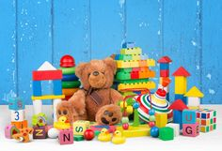

В период детства весь мир для ребенка — игра, а игра — его собственный мир. Какие игрушки должны быть в мире ребёнка, чтобы «сообщить» через них самые важные сведения и развить необходимые для полноценной жизни навыки и в тоже время не навредить его психике?

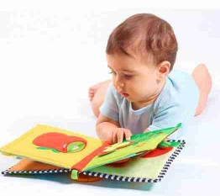
Книги
Книга помогает ребенку научиться фантазировать и визуализировать мысли, развивает абстрактное мышление. Кроме того, когда вы читаете малышу, у него развивается правильная связная речь и пополняется словарный запас.
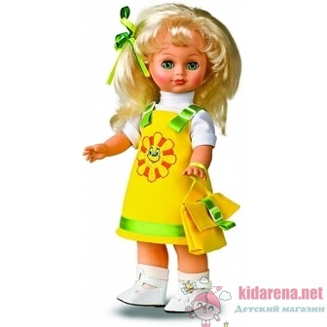
Кукла или животные «Одушевленные» игрушки просто необходимы ребенку, чтобы научится общаться. Даже мальчикам надо играть куклами: психологи утверждают, что это помогает им легче адаптироваться в обществе. Кукол и зверушек надо высаживать на горшок, кормить, укладывать спать — словом, отрабатывать бытовые навыки.

Пазлы — формируют пространственное мышление, развивают умение поэтапно решать поставленные задачи, вырабатывают усидчивость, сосредоточенность и концентрацию внимания.
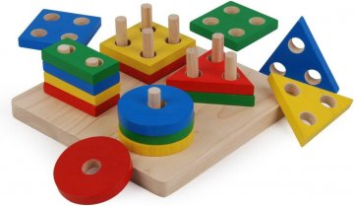
Развивающие игрушки
Коврики, сортеры, вкладыши и пирамидки — игрушки для общего развития, развития моторики, восприятия цвета.
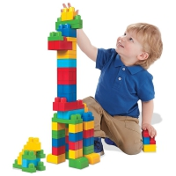
Конструктор Игрушки-конструкторы тоже относятся к развивающим, но стоят отдельно. Потому, что они наиболее универсальные: игра с конструктором развивает трехмерное мышление, фантазию, моторику, чувство симметрии, математические навыки и эстетическое восприятие мира.
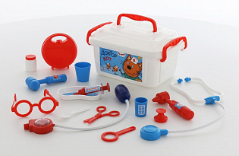
Набор для ролевых игр
Такие игрушки помогают детям понять, какие роли есть у взрослых и помогут ему адаптироваться в обществе. Поэтому непременно купите то, что позволит ребенку чувствовать себя большим: посуда, утюг, игрушечный телефон, набор инструментов, инструменты для врача.
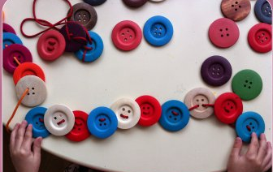
Мелочи
Маленькие игрушки необходимы для развития мелкой моторики. Бусинки, гайки, шурупы, пуговицы, игрушки из "киндера" — полезные, но могут быть опасными для маленького ребенка. С ними нужно играть вместе со взрослыми, которые будут следить за безопасностью.
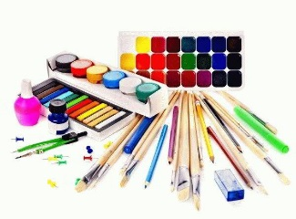
Краски, карандаши, глина или пластилин Ребенок должен рисовать, лепить и раскрашивать — это прекрасная психологическая разрядка и отличное развивающее занятие: полезно для фантазии, умения мыслить абстрактно и моторики.
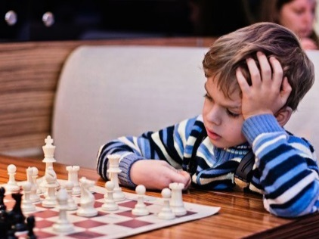
Партнерские игры — (шашки, шахматы, игры- бродилки, морской бой и т.п.) учат прогнозировать, планировать свои действия в зависимости от действий партнера по игре и выстраивать выигрышные стратегии.

Очень важны принципы, которыми должны руководствоваться родители при покупке игрушек и во время совместных игр:
1. Игрушек не должно быть много. Иначе внимание рассеивается, глаза разбегаются, игрушки раскидываются, а не играются. Полезна практика убирания части игрушек – за неделю они забываются и воспринимаются как новые, а тем временем прячутся другая часть игрушек.
2. Родители должны быть внимательны к детям. Не откупаться от них игрушками, в надежде, что теперь-то ребенок будет играть сам, а родителей оставит в покое. Необходимо играть с ребенком, чтобы понять его потребности и нужды.
3. Играйте с ребенком! Не стесняйтесь впадать в детство, увлекаться, выражать свои эмоции – детям это очень важно. Во время совместного творчества, не бойтесь, что вы не умеете лепить/рисовать, у вас получается некрасиво, и вы не можете ничему научить ребенка. Детям важен не результат, а процесс.

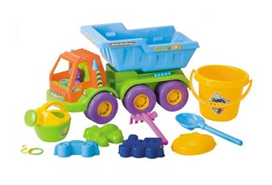
Игрушки для улицы
Совочки, формы, лопатка с ведерком, грузовики, санки, мяч, мел — всё, что делает прогулки долгими и интересными — это необходимые игрушки. И здесь уже польза и для здоровья, и для развития очевидна.
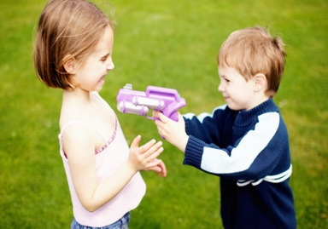
Игрушки для физической активности и выражения агрессии. Детям необходимо бегать и прыгать, совершенствовать свои двигательные навыки. Но во многих семьях непозволительно выражать агрессию, что выливается в неприятные последствия. Намного полезнее, если ребенок сможет выплеснуть агрессию и гнев вовремя физически активных занятий. Для этого подойдут разнообразные мячи, дартс, игрушечное оружие (девочкам тоже), набор солдатиков.

Автор: Воспитатель Гнилицкая С.Н.

